***Terénní praktikum/cvičení z fyzické geografie – ZÁVĚREČNÁ ZPRÁVA***

Výstupy z jednotlivých aktivit odevzdejte po skupinách, tak jak jste pracovali společně v terénu. Protokol odevzdejte v elektronické podobě do odevzdávárny v ISu, mapování krajiny v papírové podobě do poštovní přihrádky dr. Šulc Michalkové v přízemí budovy 5.

TERMÍN ODEVZDÁNÍ: 17. září (včetně)

ZPĚTNÁ VAZBA, PŘIPOMÍNKY: do 29. září (včetně)

TERMÍN UDĚLENÍ ZÁPOČTU: po odevzdání protokolu a jeho kontrole, případně po vypořádání připomínek vyučujících

Závěrečná zpráva bude obsahovat následující položky:

* Komplexní FG charakteristika lokality dle jednotlivých krajinních sfér a FG disciplin
* Dále v každé disciplíně stručný popis CÍLE, METODY A VÝSLEDKU daného měření

1. FLUVIÁLNÍ GEOMORFOLOGIE, HYDROLOGIE

* příčné profily (nivelační přístroj)
* podélný profil (totální stanice)
* zrnitost splavenin:
  + pebble count – 2 metody
* geomorfologická skica koryta
* měření průtoku (flowtracker)

1. PŮDNÍ SONDY

Požadované výstupy k jednotlivým úkolům:

FLUVIÁLNÍ GEOMORFOLOGIE, HYDROLOGIE

* **Příčný profil**

1. Vykreslete zaměřené příčné profily. Podle toho, kolik jste jich jako skupina měřili. Myslím, že letos stihla změřit více profilů.
2. Změřte plochu jejich průtočného profilu *S* (m2).
3. Změřte délku jejich omočeného obvodu *O* (m).[1]

**Plochu průtočného profilu** a délku omočeného obvodu stanovte v ArcGIS jako plochu polygonu, resp. délku linie. Případně je změřte planimetrem (k dispozici v mapovně) a odpichovátkem.

1. Vypočítejte jejich **hydraulický poloměr** podle vztahu: *R = S/O*; v krátkém textovém popisku vysvětlete, co vyjadřuje hydraulický poloměr a k čemu se používá v hydrologii či geomorfologii.

* **Podélný profil**

1. Vykreslete průběh podélného profilu (x-ová osa vzdálenost, y-ová osa nadmořská výška), dále vypočítejte podélný sklon dna koryta a vyjádřete ho v ‰. K výpočtu použijte následující vztah: *s = 1000(v/l)*

*s* … sklon korytového dna (‰)

*v* … převýšení mezi začátkem a koncem měřeného úseku (m)

*l* … délka měřeného úseku (m)

Stažená data z totální stanice předpokládám máte. Případně použijte svůj zápis měření z terénu, nebo mailem kontaktujte cvičícího Lukáše Patrnčiaka.

Celkovou délku úseku i vzdálenosti mezi zaměřovanými body zjistěte jako délku linie (resp. dílčích segmentů linie) v ArcGIS. Začátek profilu (horní konec) umístěte do nadmořské výšky podle toho, kde jste začínali. Nadmořskou výšku začátku profilu si odečtěte z Digitálního modelu reliéfu 5G, který je přístupný přes aplikaci „Analýzy výškopisu“ na Geoportálu Českého úřadu zeměměřičského a katastrálního.

1. Krátce slovně zhodnoťte, jak sklon koryta ovlivňuje geomorfologické a hydrologické charakteristiky vodních toků. Nechejte se inspirovat geomorfologickými klasifikacemi koryt podle Rosgena (1994) a Montgomeryho a Buffingtona (1997), ve kterých sklon podélného profilu hraje důležitou roli. (viz schémata níže, zdrojové články máte na Web of Science)





* **Pebble count (zrnitost dna)**

1. Máte k dispozici 100 hodnot osy *b* valounů změřených šuplerou cikcak korytem (Wolmanova metoda)
2. Vykreslete zrnitostní křivku (jedná se o čáru kumulovaných relativních četností; osa x: velikost zrna (mm), logaritmická, osa y: procenta). Příklad zrnitostní křivky viz níže.
3. Dále budete porovnávat svoje měření velikosti valounů s ostatními skupinami. Cílem je zjistit, zda různé měřící skupiny (různí operátoři) dosahují ve stejném úseku toku stejného výsledku (tzn., zda jsou měření reprodukovatelná při změně operátora). Svoje měření vložte do poskytovny v ISu, aby byla přístupná i pro další skupiny. (Případně si to nasdílejte jiným způsobem)
4. Pro každých 100 hodnot zvlášť (pro měření každé skupiny) zjistěte, zda má soubor normální rozdělení (použijte např. Kolmogorov-Smirnovovův test).
5. Otestujte stejnorozptylovost (homoskedasticitu) souborů.
6. Pokud prokážete normalitu dat u všech souborů i jejich stejnorozptylovost, tak proveďte vzájemné porovnání souborů pomocí parametrické ANOVY. Pokud libovolná z podmínek nebude splněna, tak použijte k porovnání čtyř souborů neparametrickou ANOVU (Kruskal-Walisovu). Grupovací proměnná jsou čísla skupin, závislá proměnná jsou velikosti *b* osy valounů.
7. Odpovězte na otázku, zda se měření jednotlivých skupin vzájemně (statisticky významně) odlišují či nikoliv. Pokud zjistíte rozdíly mezi skupinami, tak napište krátké zdůvodnění (cca 1/4 strany), z čeho mohou tyto rozdíly vyplývat.

* **Sítování (bodově odebraný objemový vzorek ze dna) – pokud jste odebírali**

1. Uveďte celkovou hmotnost sítovaného vzorku a hmotnosti jednotlivých zrnitostních frakcí. Vyjádřete relativně (v %) podíl jednotlivých zrnitostních frakcí.
2. Vypočítejte efektivní průměr zrna podle vztahu:

*di* … aritmetický průměr mezních velikostí dané frakce, tak např. pro frakci jemný štěrk (granule) v intervalu 2 až 4 mm je *di* rovno 3 mm.

*pi* … procentuální obsah dané frakce z celkové hmotnosti vzorku.

Podle vypočítané efektivní velikosti zrna uveďte, do jaké zrnitostní třídy podle Udden/Wenworthovy škály sítovaný vzorek spadá. Tabulka s Udden/Wentworthovou škálou viz níže.

1. Vykreslete zrnitostní křivku (jedná se o čáru kumulovaných relativních četností; osa x: velikost zrna (mm), logaritmická, osa y: procenta). Příklad zrnitostní křivky viz níže.
2. Porovnejte střední průměry zrna a zrnitostní křivky z pebble countu a sítování. Nakolik se liší substrát (podpovrchový sediment) od krycí vrstvy?

Udden/Wentworthova zrnitostní škála

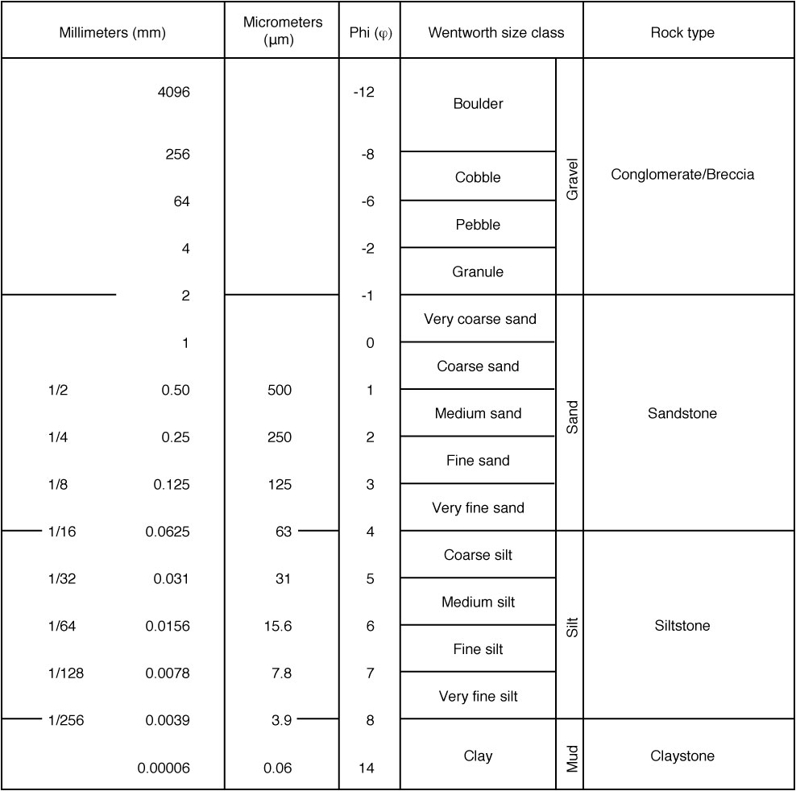

Příklad zrnitostních křivek (pro inspiraci)

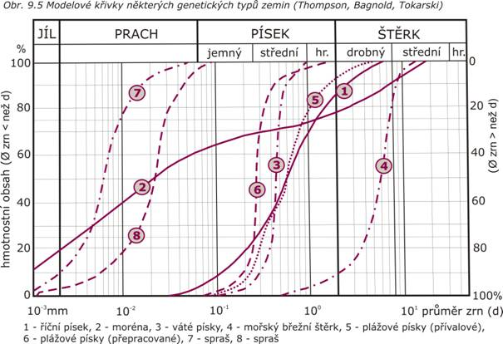

* **Měření průtoku (flowtracker)**

Zpracujte podle pokynů dr. Šulc Michalkové – stačí popsat cíl a metodu měření a zapsat výsledek od skupiny, ze které je zpracovatel výstupu.

PŮDNÍ SONDA

Odevzdejte čistopisy vyplněných terénních formulářů obsahující následující informace:

1. Napište, o jaký půdní typ se jedná.
2. Uveďte horizonty, které jste v půdě identifikovali, a označte je příslušnými písmennými symboly.
3. Uveďte pro jednotlivé horizonty kód a slovní označení podle Munsellova barevného etalonu.
4. Uveďte pro jednotlivé horizonty: a) podíl jílové, prachové a písčité frakce, b) půdní druh (dle trojúhelníkového digramu USDA)
5. Platí poze pokud jsme měřili s laserovým granulometrem. Zařaďte do protokolu výstupy z laserového granulometru (zrnitostní křivka, tabulka s kvantily velikostí zrna). Porovnejte vlastní odhad zastoupení zrnitostních frakcí a půdního druhu pomocí hmatové zkoušky s výsledkem měření na granulometru. Výstupy z granulometru jsem nahrál do ISu.
6. Uveďte procentuální obsah skeletu ve stěně sondy.
7. Uveďte pro jednotlivé horizonty typ struktury (podle tvaru agregátů, vývinu jejich hran a velikosti).
8. Uveďte, jakou měly jednotlivé horizonty vlhkost a konzistenci.
9. Uveďte pH pro horizonty, ze kterých jste odebírali vzorky.
10. Napište krátké textové shrnutí (cca ½ strany), ve kterém zdůvodníte rozdíly mezi jednotlivými lokalitami, kde jste kopali půdní sondu. Jaké faktory se dominantně uplatnily při genezi půdních typů, se kterými jste setkali? Co způsobuje v údolí Bílého potoka takovou různorodost půdního pokryvu? Jak se liší pH jednotlivých půda a jejich horizontů, proč a jaký význam to může mít pro místní biocenózy?

1. [Délka](http://cs.wikipedia.org/wiki/D%C3%A9lka) styku [vody](http://cs.wikipedia.org/wiki/Kapalina) s pevnými okraji koryta (dnem a břehy) v průřezu kolmém na směr toku.